Messingdübel PA 4 M6/10,5 PA 4 M6/10,5 MESSINGDÜBEL

fischerwerke

Eigenschaften

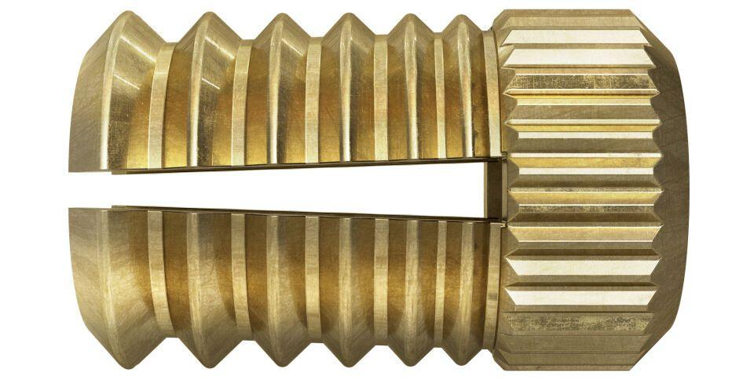

GTIN:

4006209584842

HAN:

058484

Werkstoff

Messing

Länge (mm)

10,50

Durchmesser (mm)

6,00